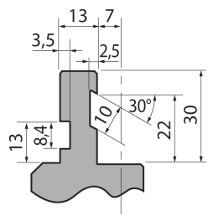  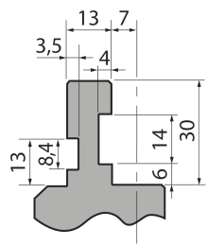  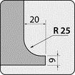  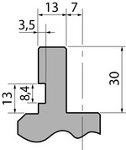  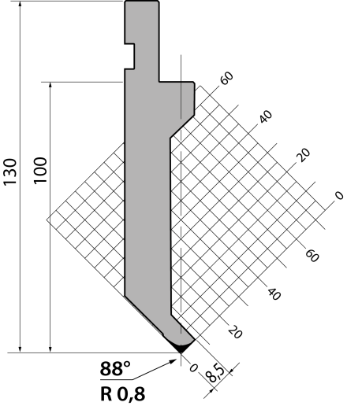 | Пуансон тип Promecam P.130.88.R08/F
 | артикул | длина, мм | вес, кг | макс. усилие
 | P.130.88.R08/F | 805 | 13,40 | 40 т/метр | заказать
Стандартные секции инструмента
